**캡스톤 디자인 I**

**종합설계 프로젝트**

|  |  |
| --- | --- |
| **프로젝트 명** | **[같이 가자]** |
| **팀 명** | **20조 같이가자** |
| **문서 제목** | **중간보고서** |

|  |  |
| --- | --- |
| **Version** | 1.2 |
| **Date** | 2019-04-17 |

|  |  |
| --- | --- |
| **팀원** | **백장현 (조장)** |
| **장용훈** |
| **고양제** |
| **이효준** |
| **박지선** |
| **지도교수** | **이민석 교수님** |

|  |
| --- |
| **CONFIDENTIALITY/SECURITY WARNING**  이 문서에 포함되어 있는 정보는 국민대학교 전자정보통신대학 컴퓨터공학부 및 컴퓨터공학부 개설 교과목 캡스톤 디자인I 수강 학생 중 프로젝트 “같이가자”를 수행하는 팀 “같이가자”의 팀원들의 자산입니다. 국민대학교 컴퓨터공학부 및 팀 “같이가자”의 팀원들의 서면 허락없이 사용되거나, 재가공 될 수 없습니다. |

**문서 정보 / 수정 내역**

|  |  |
| --- | --- |
| **Filename** | 중간보고서-같이가자.doc |
| **원안작성자** | 백장현, 장용훈 , 고양제 , 이효준 ,박지선 |
| **수정작업자** | 백장현, 장용훈 , 고양제 , 이효준 ,박지선 |

|  |  |  |  |  |
| --- | --- | --- | --- | --- |
| 수정날짜 | 대표수정자 | Revision | 추가/수정 항목 | 내 용 |
| 2019-04-13 | 전원 | 1.0 | 최초작성 |  |
| 2019-04-15 | 전원 | 1.1 | 내용 수정 | 수정된 연구내용 추가 |
| 2019-04-17 | 전원 | 1.2 | 내용 추가 | 수행내용 실제화면 추가 /  향후추진계획수정 |
|  |  |  |  |  |
|  |  |  |  |  |
|  |  |  |  |  |
|  |  |  |  |  |

**목 차**

**1 프로젝트 목표 4**

**1.1 목표 4**

**1.2 [같이 가자] 소개 4**

**2 수행 내용 및 중간결과 5**

**2.1 수행내용 5**

**2.1.1 웹 서버 구축 5**

**2.1.2 데이터 베이스 구축 5**

**2.1.3 구글맵 기능 구현 6**

**2.1.4 오픈 api를 이용한 로그인 구현 6**

**2.1.5 EXIF정보를 이용한 사진인증 구현 7**

**2.1.6 QR코드 인증 구현 7**

**2.1.7 GPS 인증 구현 8**

**2.1.8 랭킹 및 보상 기능 구현 8**

**3 수정된 연구내용 및 추진 방향 9**

**3.1 수정사항 9**

**3.1.1 AWS RDS 제외 9**

**3.1.2 카카오 API 제외 9**

**3.1.3 NFC 제외 9**

**3.1.4 장고 프레임워크 사용 10**

**3.1.5 안드로이드 템플릿 사용 10**

**4 향후 추진계획 11**

**4.1 향후 계획의 세부 내용 11**

**4.1.1 아두이노 OLED 를 이용한 동적 QR코드 생성 및 인증 기능 11**

**4.1.2 가까운거리 길찾기시 AR로 모바일화면에 화살표를 보여주는 기능 11**

**4.1.3 인증시 이미지의 텍스트 활용 11**

**4.1.4 데이터 베이스와 연동하여 동적 디스플레이 구현 11**

**5 고충 및 건의사항 12**

# 프로젝트 목표

## 목표

* 나만이 알고 있던 장소들, 함께 즐기고 싶은 장소들 그리고 뜻 깊은 장소들을 공유하고 이 장소 방문해야 하는 이벤트를 개최한다. 이벤트 참여자는 지정된 장소들을 방문, 인증을 거쳐 미션을 완수하면 보상을 받을 수 있게 하는 플랫폼을 만든다.

## [같이 가자] 소개

[같이 가자] 는 안드로이드 운영체제에서 회원가입을 한 사용자에게, 여러 가지 이벤트에 참여 혹은 개설 할 수 있는 환경을 제공합니다. 기본적으로 이벤트에 참가하고자 하는 사용자들은 특정 장소에 대한 인증을 통하여 이벤트에 참여하게 됩니다. 이 때 인증 장소에 대한 개수, 제한 시간 등은 이벤트 개설자가 정한 규칙에 따라 달라집니다. 나아가 이 규칙을 바탕으로 해당 이벤트에 참가한 참여자들에 대한 랭킹을 보여주는데, 이 랭킹 등수에 따라 주최자가 상품을 줄 수 있습니다. 이때, 장소에 대한 인증은 기본적으로 사진촬영을 통하여 인증이 이루어집니다. 뿐만 아니라 사용자가 요청 시 이벤트가 발생되는 장소에 대한 경로를 보여줍니다.

# 수행 내용 및 중간결과

## 수행내용

### **웹 서버 구축**

프로젝트에 필요한 웹 서버를 구축하기 위해 아마존의 AWS EC2를 사용하였다. 먼저 EC2 인스턴스를 생성하였고, 생성한 인스턴스에서 apache2, Django, mysql을 이용해 서버를 구축하였다. 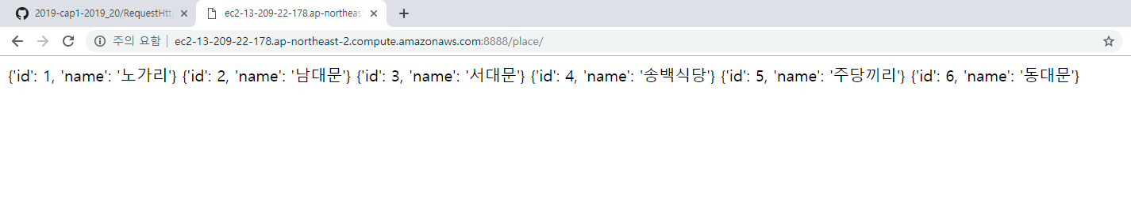

그 후 Python의 HttpResponse 라이브러리와 MySQLdb 라이브러리를 이용해 Django의 views 파일을 수정하여 데이터베이스에 저장되어 있는 데이터들을 웹에 Json형식으로 출력한다. 그리고 출력한 Json 텍스트를 자바의 HttpURLResponse 라이브러리를 이용해 안드로이드로 가져온 후 파싱하고 객체를 생성해 데이터를 저장한다. Asynctask 클래스를 사용하여 비동기로 파싱한 데이터들을 각 이벤트 게시물과 장소들에 입력하고 화면에 출력한다.

### **데이터 베이스 구축**

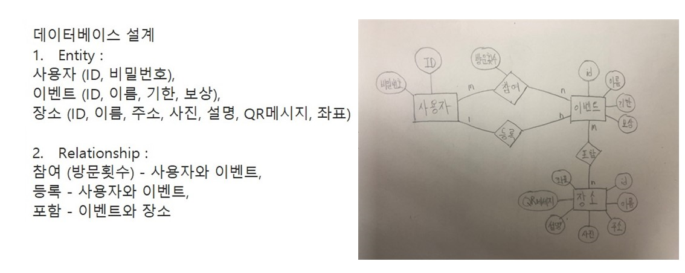

### **구글맵 기능 구현**

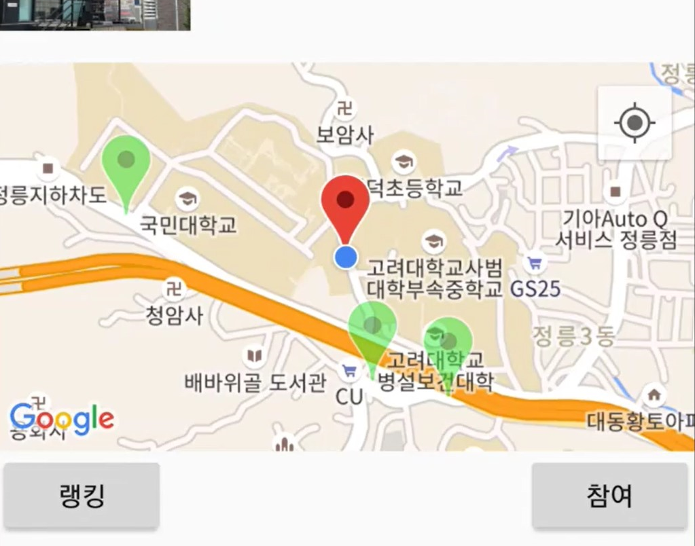 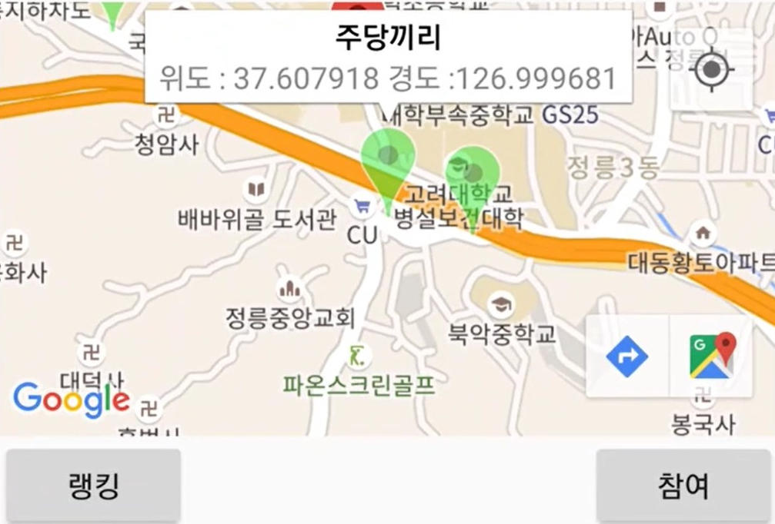 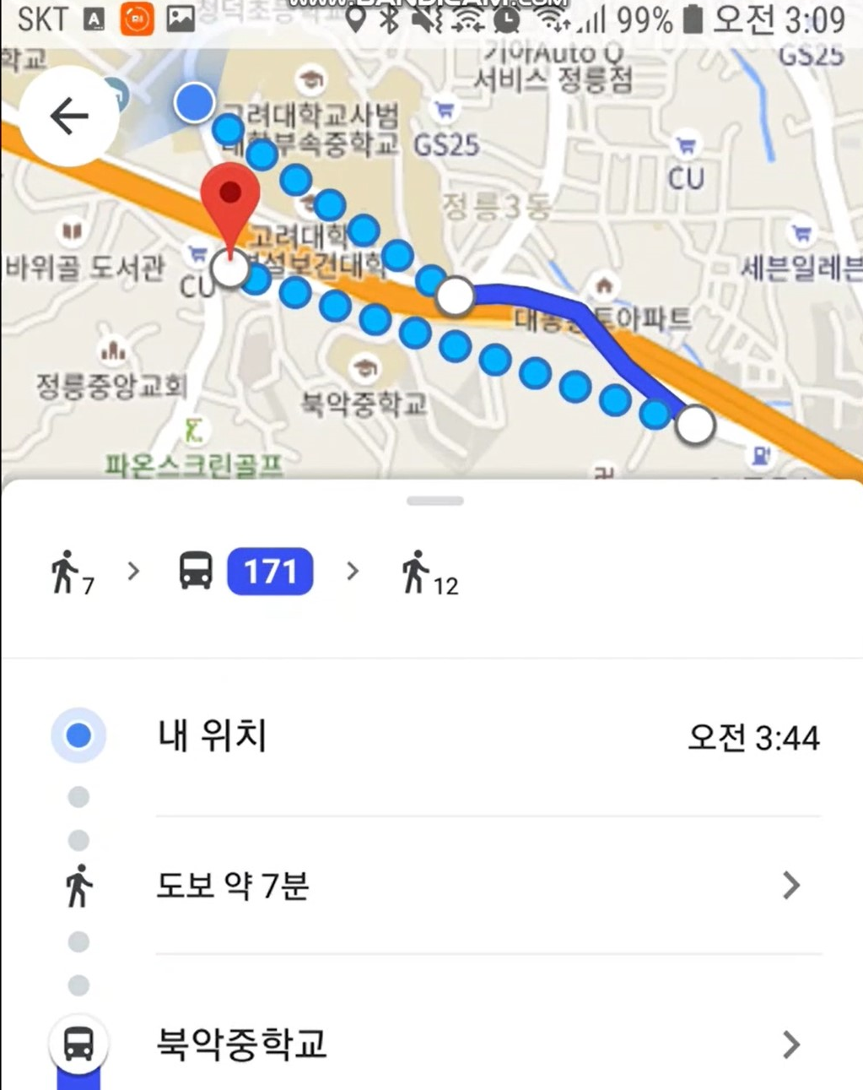

Google map API를 활용하여 사용자로부터 위치정보를 입력 받는다. 등록된 이벤트에 해당하는 미션 장소들의 위치와 사용자의 현 위치를 지도상에 띄워준다. 미션장소의 마커를 선택하면 현위치에서 미션장소로 이동하는 경로를 찾아준다. 구글맵에서는 주소를 위치좌표(위도,경도)로 바꾸어주는 기능을 제공하고 있으면 이를 통해 지도상에 사용자의 위치를 마커로 표시해준다.

### **오픈 api를 이용한 로그인 구현**

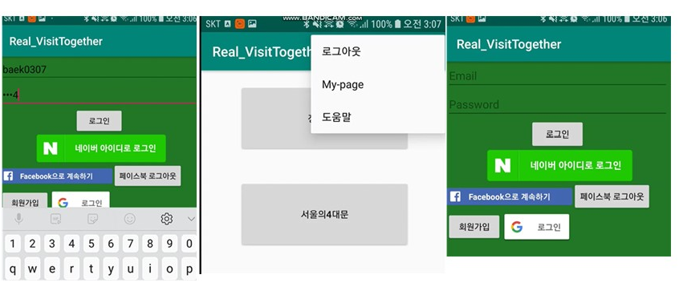

현재까지 이용 가능한 로그인 api는 네이버와 페이스북의 API를 이용하여 로그인이 가능하다. 하지만 로그인 정보를 데이터베이스에 저장하여, 실질적인 회원 가입의 기능을 제공하고 있지는 않다. 구글 로그인 API의 경우 파이어베이스와 인증은 성공하였지만, 파이어베이스에 회원 가입정보는 저장되지 않고 있는 문제가 발생하였다. 전반적으로 로그인이 구현된다고 하더라도, 각 플랫폼 별로 릴리즈용 코드를 얻지 못해서, 테스트가 원할 하지 않는다. 따라서 최대한 빠른 시일내에 코드를 정리하여 각 플랫폼 별로 검수를 받아 릴리즈용 코드를 받을 필요가 있다.

### **EXIF정보를 이용한 사진인증 구현**

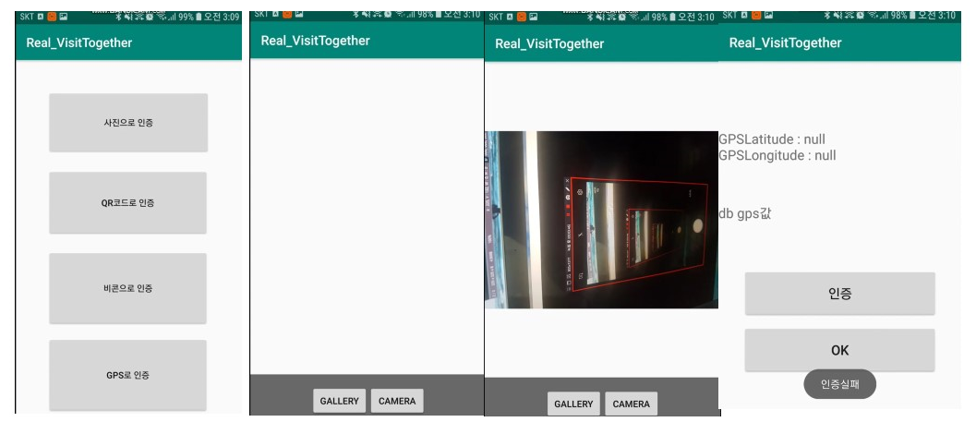

사진을 통한 인증은 EXIF를 활용하여 코드를 구현하였다.

EXIF(Exchangable Image File Format) 은 교환이미지 파일형식이라는 뜻으로 사진속에 저장된 메타데이터를 뜻한다.

우선 사용자가 카메라로 찍은 사진의 메타데이터를 통한 인증과, 사용자가 갤러리에서 불러온 사진의 메타데이터를 통한 인증을 구현한다. 그렇게 불러온 사진을 띄워주고 그 사진을 클릭시, 그 사진의 GPS정보를 읽어오고 DB의 GPS정보와 비교를 통해 인증을 거친다. 하지만, 사진을 가져오는 부분에서 사진의 EXIF 정보가 null 로 떠서, 이 부분의 수정이 필요하다. 현재는 안드로이드에 있는 EXIF 기능을 활용하였는데, 다른 EXIF API 로도 구현해볼 계획이다.

### **QR코드 인증 구현**

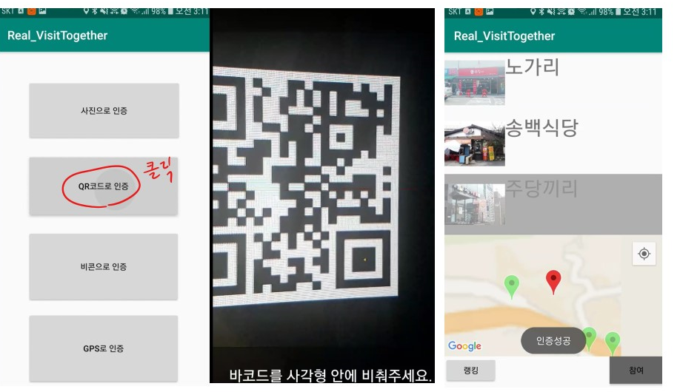

QR코드를 이용한 방문 인증을 위해 구글에서 제공하여 QR코드를 포함한 다양한 바코드를 인식하게 해주는 Zebra Crossing (Zxing) 라이브러리를 이용한다. 이벤트 참여자가 인증 방식 중 QR코드를 이용한 인증을 선택하면 Zxing의 IntentIntegrator 객체를 생성하여 QR코드 Reader 카메라를 띄우도록 한다. 이벤트 참여자가 QR코드를 촬영하면 코드 내에 숨어있는 메시지를 반환하고 이 메세지를 이벤트 등록자가 QR코드 생성 시 입력해놓은 메시지와 비교하여 인증 성공 여부를 Toast 메세지로 띄워준다.

### **GPS 인증 구현**

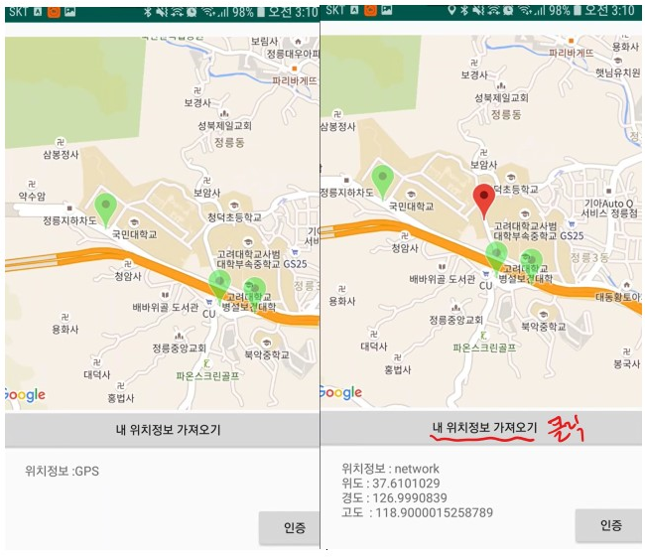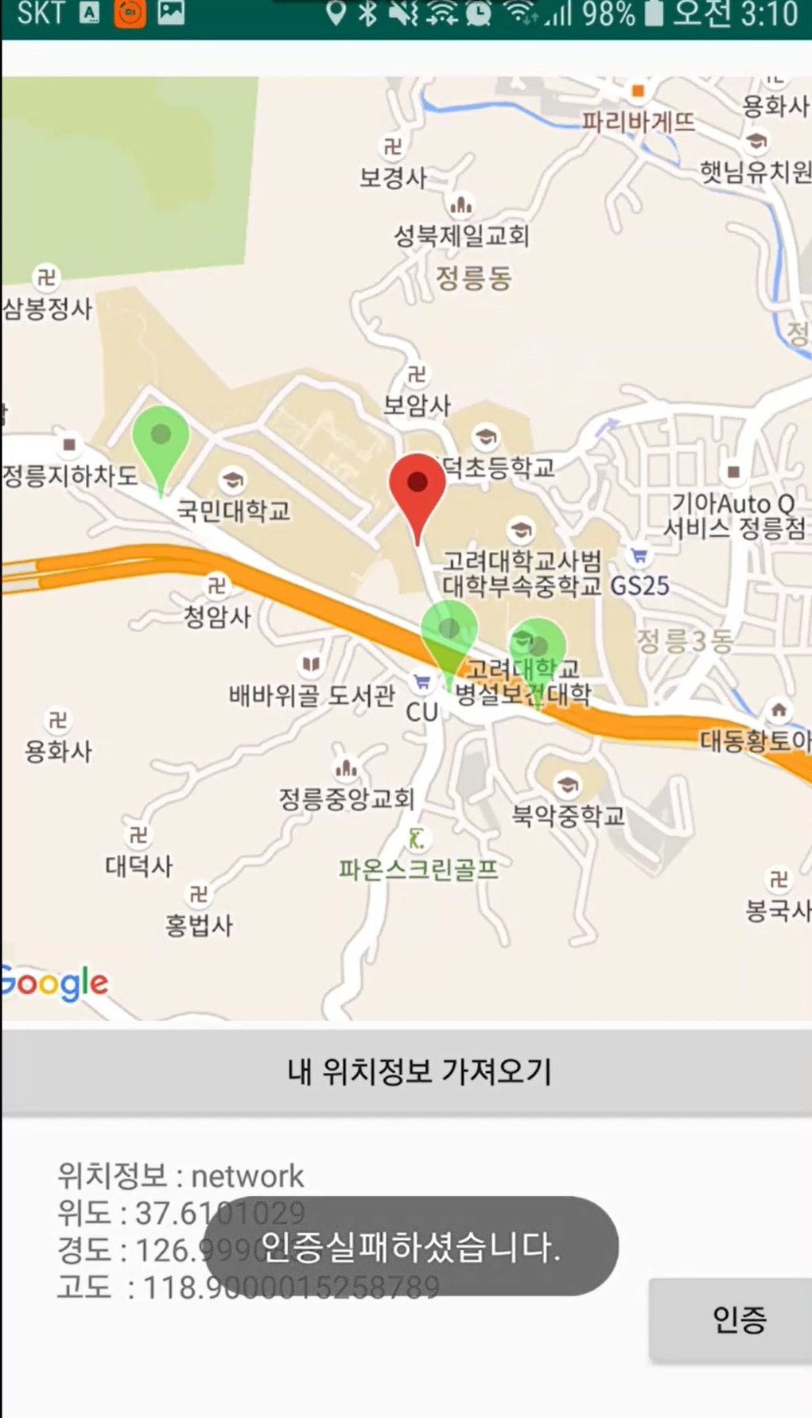

Googlemap_API 을 활용 OnMapReadyCallback 메서드를 사용하여 사용자의 현 위치에 대한 정보를 실시간으로 지도상에 띄워준다. 안드로이드에서 제공하는 지오코더 서비스의 gpsLocationListner메서드를 통해 사용자의 현재 위치정보 (위도,경도,고도 등)을 알려주며 이 정보를 이벤트목록에 있는 미션장소들의 좌표와 비교하여 실제 그 위치에 있는것인지를 판별 인증여부를 결정하고 인증여부에따른 결과를 toast로 띄워준다.

### **랭킹 및 보상 기능 구현**

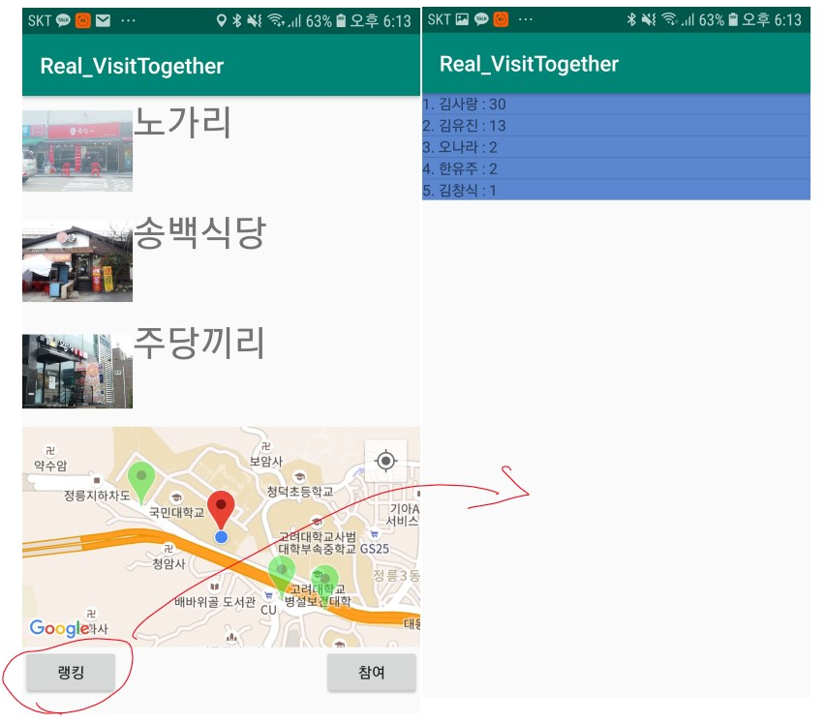

랭킹 및 보상 기능 구현

현재 보상의 경우 버튼만 구현했을 뿐 구체적인 내용이 구현되지 않았다. 그리고 보상을 어떻게 주어야 할 지에 관하여 구체적인 논의가 필요하다. 랭킹의 경우 테스트 데이터를 이용하였고, 이를 Listview와 와 Custom Adapter를 활용하여 나타냈다. 이때, 랭킹 산정의 기준을 단순히 이름과 매칭된 수를 이용하여 매겨 주었다. 이는 데이터 테이블에 대한 설계가 완벽하게 되지 않아 이용할 수 있는 데이터가 한정적이기 때문이다. 인증의 횟수 혹은 인증을 완료한 시간을 기준으로 랭킹을 산정할 수 있게 수정한다.

# 수정된 연구내용 및 추진 방향

## 수정사항

### **AWS RDS 제외**

기존의 계획은 가상서버에서 데이터베이스를 생성하지 않고, 아마존의 AWS RDS란 데이터 베이스를 제공해주는 서비스를 이용하여 데이터베이스를 구축하려고 했다. 하지만 그렇게 된다면 데이터베이스를 관리가 불편하고, 직접적으로 접근 할 수 없기 때문에 문제가 발생한다. 따라서 RDS를 사용하지 않고 AWS EC2인스턴스에서 mysql 데이터베이스를 설치하여 이용하기로 결정했다. 따라서 AWS EC2 인스턴스에는 데이터베이스와 웹서버가 같이 존재하게 된다.

### **카카오 API 제외**

기존에는 카카오 API를 사용하기로 결정했었다. 하지만 애플리케이션에 적용하는 과정에서 문제가 많이 발생하였다. 카카오 측에서 제공하는 문서의 업데이트가 최신의 안드로이드 SDK와 호환이 되지 않아서 이를 연구하는 데에는 시간 소요가 많이 필요할 뿐만 아니라, 웹상에도 현재 SDK버전과 일치하는 자료를 찾기가 어려웠다. 그에 따라 카카오 관련된 API, 카카오 로그인, 카카오 NAVI, 카카오 MAP등은 이용하지 않는다. 이를 대신하여 로그인 부분은 구글 API와 파이어베이스, 네이버 로그인, 페이스북 로그인을 활용한다. 카카오 NAVI 와 카카오 MAP은 구글 길 찾기와 구글 MAP을 활용하여 대체한다.

### **NFC 제외**

현재 연구 결과 인증가지의 개수는, QR, 비콘, 사진, 위치정보 이렇게 총4개이다. 인증할 수 있는 방법의 경우의 수가 과도하게 많다고 판단했을 뿐만 아니라, 유저의 입장에서도 너무 많은 인증 방법은 혼란과 부담을 가져다준다. 그 뿐만 아니라 NFC의 경우 QR를 활용하여 인증하는 부분과 상당수 겹치기 때문에 제외하기로 결정했다. QR코드 그리고 NFC의 경우 이벤트 게시자가 이를 책임져야한다. 이때, QR코드의 경우 우리의 서비스를 통해 간단하게 만들 수 있다. 예를 들어, 인증을 원하는 부분에 종이로 프린트하여 부착하면 인증 서비스를 이용할 수 있다. 하지만 NFC의 경우 QR코드에 비하여 단가가 비쌀 뿐만 아니라, 구하기도 쉽지 않기 때문에 인증활용에서 제외하기로 수정하였다.

### **장고 프레임워크 사용**

웹서버를 구축하기 전에는 연구가 미흡하여, 안드로이드와 데이터 베이스를 이어줄 방법을 찾을 수가 없었다. 하지만 연구를 통하여 안드로이드에서 웹서버의 정보를 가져올 수 있게 하였다. 이때 웹서버에 장고 프레임워크를 설치하여 데이터베이스와 연동을 시켜주었다. 안드로이드에서 정보를 받아 올 때는 웹서버를 거쳐서 장고로 요청이 간다. 장고에서 권한을 확인하여 데이터베이스에 써주게 된다. 안드로이드에 정보를 띄어 줄 때는 장고에서 데이터베이스에 접속하여 정보를 웹서버에 게시해준다. 그렇게 된다면 안드로이드에서는 웹서버에 게시된 정보를 이용하여 사용자에게 정보를 보여주게 된다.

### **안드로이드 템플릿 사용**

현재까지 기능개발에만 신경을 써서 전체적인 레이아웃이 미흡하다. 뿐만 아니라 각 기능별 화면에 대한 통일된 템플릿이 없기 때문에, 애플리케이션의 완성도가 떨어져 보이게 된다. 그리고 애플리케이션의 디자인을 능숙하게 꾸미는 능력을 가진 팀원이 존재하지 않는다. 따라서 안드로이드 오픈 템플릿을 활용하여 레이아웃을 꾸미고자 한다. 우선 여러가지 템플릿과 버튼에 대한 검토를 진행한다. 만약 적당한 오픈 템플릿을 찾지 못한다면, 유료로 된 템플릿을 이용하고자 한다. 템플릿을 정하게 된다면, 기존의 구현한 클래스 기능들을 템플릿과 연결해 주는 작업을 수행해 주어야 한다.

# 향후 추진계획

## 향후 계획의 세부 내용

### **아두이노 OLED 를 이용한 동적 QR코드 생성 및 인증 기능**

### **가까운거리 길찾기시 AR로 모바일화면에 화살표를 보여주는 기능**

지도 표시 및 길찾기 기능은 근거리간 이동시 길찾기 기능이 무의미하다. 이를 개선하기 위해 AR기반으로 현위치로부터 지정된 장소까지 화면상 화살표로 보여주는 기능을 구현하려고 한다. 지도 내 AR기능은 많은 사용자에게 구체적인 위치 정보를 제공할 것이다.

### **인증시 이미지의 텍스트 활용**

이미지분석은 비콘도 없고, QR코드를 이용할 수 없을 때에만 선택이 가능하다. Google Cloud Vison api를 통하여 사진속 텍스트를 추출한다. 여기에 인증장소에서 가장 근처의 위치정보 값까지 활용한다. 인증이 성공하려면 추출한 텍스트 값과 저장된 텍스트 값이 동일해야 함과 동시에 현재 사용자의 위치 정보와 저장된 위치정보까지 동일해야 인증이 성공하게 된다.

### **데이터 베이스와 연동하여 동적 디스플레이 구현**

지금까지 레이아웃을 구성할 때 정적인 방법을 이용하였다. 하지만 이 방법은 차후 문제가 될 여지가 있다. 왜냐하면 레이아웃에 계속해서 컨텐츠가 추가되어야 하는데 이 부분은 일일이 추가해 줄 수 없기 때문이다. 따라서 중간평가 이후에는 지금의 레이아웃의 코드를 전면적으로 수정하고자 한다. 우선 컨텐츠에 필요한 버튼, 뷰의 표준화된 커스텀 클래스를 만들어준다. 그 다음 백그라운드에서 웹서버와 연동하여 저장된 정보(이벤트의 이름, 이벤트의 내용 등)를 가져와서, 받아온 개수만큼의 버튼과 뷰를 생성해 주게 된다. 하지만 너무 많은 버튼과 뷰가 생성될 때, 처리속도가 늦어질 가능성이 있는 만큼 이 부분은 테스트를 통하여 알아보고자 한다.

# 고충 및 건의사항

* 안드로이드 전문가에게 자문을 구할수 있는 방안을 마련해주면 좋겠습니다.

( 많은 팀이 안드로이드 기반 어플을 만드는 주제로 캡스톤을 진행중인 것 같은데 타 과목 헬퍼처럼 안드로이드, DB구축에 관련된 헬퍼가 존재하면 좋을 것 같습니다.)